Вариант 1.
Написать 32-х разрядное приложение Windows, которое демонстрирует работу примитивного дискового графического редактора.
Этапы выполнения работы:
- Создать главное окно. Заголовок содержит ФИО, номер группы и номер варианта, а также пункты меню:
- Загрузить - загрузка данных из текстового файла
- Сохранить - сохранение данных в текстовом файле
- Очистить - очистить (обнулить данные)
- Инверсия - инвертировать значения данных
- О программе - вывести краткую информацию о программе
- Выход - выход из программы (этот пункт меню должен быть прижат к правому краю).
- При запуске программы на экране выводится следующая картинка:
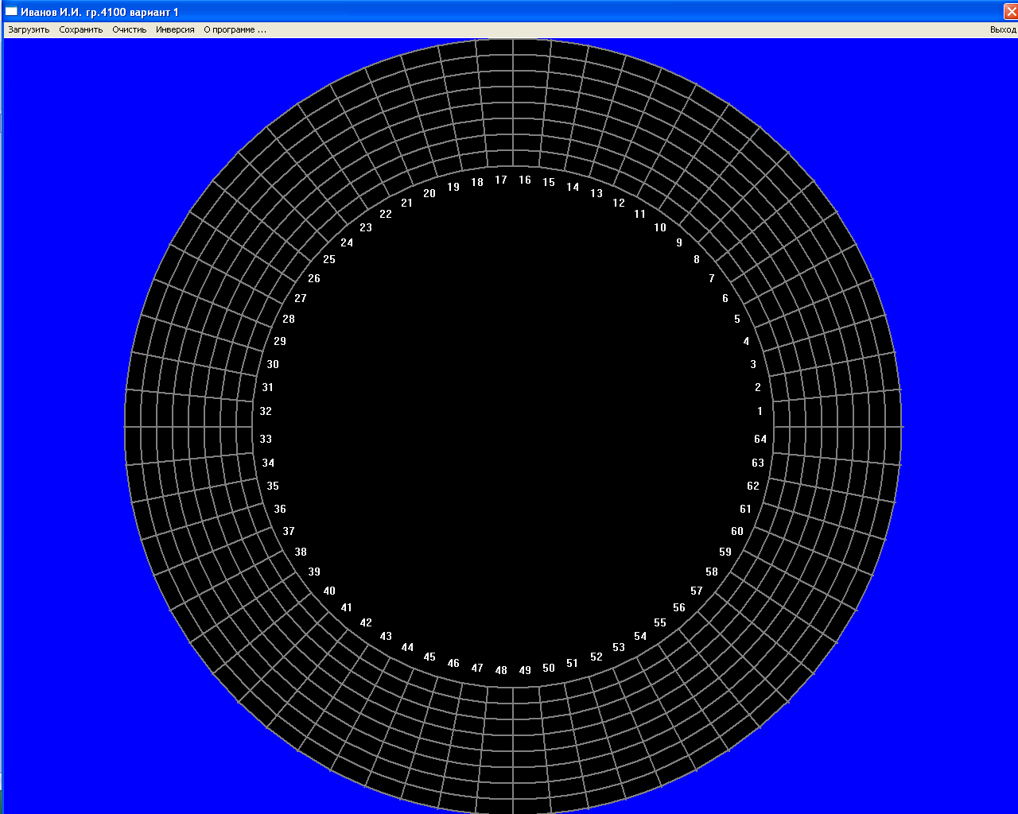
Рисунок 1
В центре клиентской области окна рисуются 9 концентрических окружностей (линии – серого цвета, а основной цвет – черный). Окружности разбиты на 64 сектора также линиями серого цвета с нумерацией белым цветом, как показано на рисунке. Толщина всех линий – 2 пикселя. Радиус каждой окружности уменьшается на 1/40 радиуса наибольшей окружности. Таким образом, получаются 64*8=512 ячеек неправильной формы, которые в дальнейшем могут закрашиваться белым или черным цветом. Информация запоминается в массиве целого типа(unsigned char) из 64 элементов. 1-й элемент массива содержит информацию для 1-го сектора, 2-й – для 2-го и т.д. Т.к. для каждого сектора имеется 8 ячеек, то каждая ячейка соответствует определенному разряду элемента массива, а именно – самая дальняя от центра ячейка определяет значение младшего разряда, а самая ближняя к центру определяет значение старшего разряда. При этом если ячейка черного цвета, то это значение – 0, а если белого – то 1. На приведенной выше картинке все значения равны 0. Если все ячейки белого цвета, то значение соответствующего элемента массива равно 255.
- Выбор пункта меню “Загрузить”.
Из текстового файла считывается информация, заполняется массив значений и результат отображается в окне. Файл состоит из 8 строк по 8 чисел в каждой.
Поясним на примере:
Пусть в файле записаны числа от 1 до 64. В этом случае после загрузки данных из файла на экране будет картинка вида:
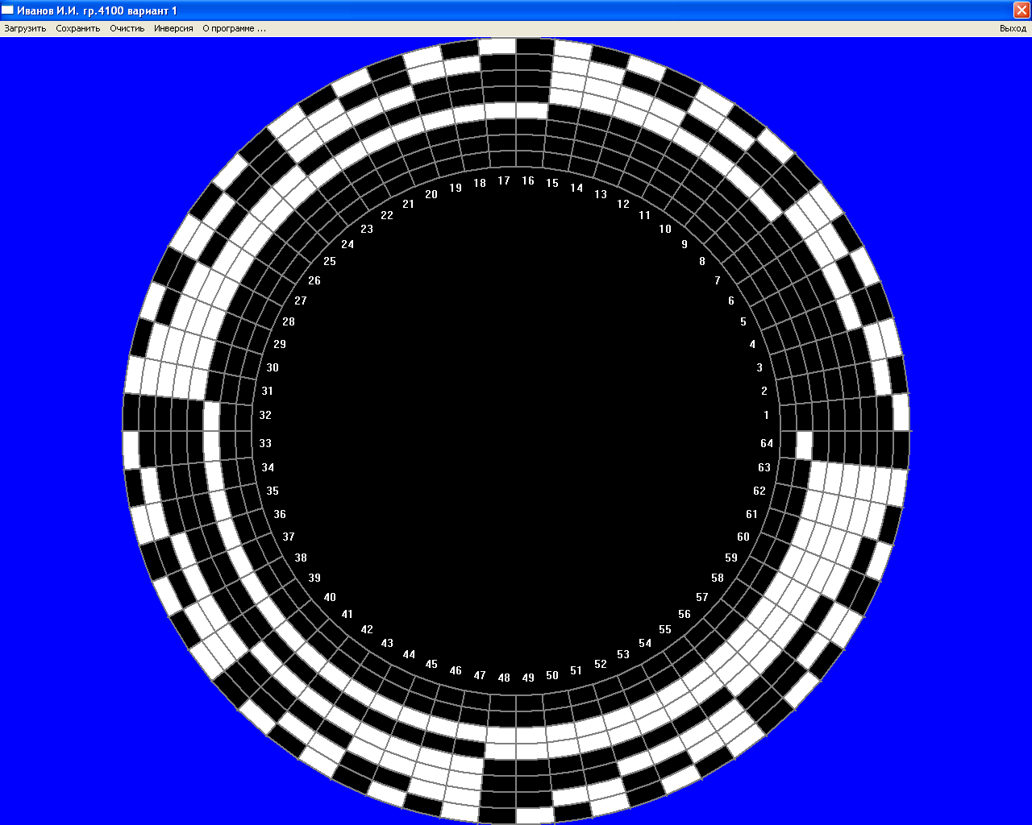
Рисунок 2
Должно также быть выдано сообщение об успешной загрузке данных с указанием имени файла исходных данных либо об ошибке выполнения данного действия.
- Ввод значений.
При нажатии левой клавиши мыши в область ячейки эта ячейка закрашивается белым цветом и соответствующий разряд элемента массива для этого сектора устанавливается в 1, а при нажатии правой клавиши мыши закрашивается черным цветом и соответствующий разряд устанавливается в 0. Нажатие вне ячеек игнорируется.
- Выбор пункта меню “Сохранить”.
В файл записываются соответсвующие значения из массива (всего 64 числа по 8 значений в строке в порядке нумерации секторов). Выдается сообщение о сохранении данных в файле с указанием его имени.
- Выбор пункта меню “Очистить”.
Все значения в массиве обнуляются и картинка принимает вид как на рисунке 1.
- Выбор пункта меню “Инверсия”.
Все разряда для всех элементов массива значений инвертируются (вместо 1 будет 0 и наоборот) и картинка перерисовывается по новым значениям.
- Выбор пункта меню “О программе”.
Выдается сообщение с краткой информацией о теме разработки.
- Выбор пункта меню “Выход”.
Осуществить запрос на завершение программы и либо выйти из программы, либо продолжить работу.
- Окно должно быть развернуто на весь экран и не должно позволять изменять свои размеры. Цвет фона окна - синий. Файл с исходными данными должен находиться (создаваться) в той же папке что и исполняемый модуль и быть доступен для корректировки любым текстовым редактором.
- Ознакомьтесь также с информацией в файле !README.TXT.
- При желании можете обратиться к преподавателю и получить пример исполняемого файла, демонстрирующего работу приложения по данному варианту.

